קליגרפיה סינית - יפנית

מאת: אוריין עינת - צפניוק

לא אחת יצא לרובנו, לצפות (בסרט/תכנית) במאסטר מלוכסן עיניים, רוכן אל מול נייר לבן, בידו מכחול טבול בידו. בעיניו ריכוז רב, גופו מכוונן וממוקד. בשקט פנימי ובנחישות, "מניף" את מכחולו, ומוליך אותו על גבי הנייר. המכחול, כהמשך ידו של המאסטר, מתנועע כבריקוד, מלטף את הנייר ומותיר עליו את "עקבותיו": שבילי דיו שחורים, הנרקמים לכתב ציורי, מרתק ביופיו ובמסתוריותו.

אומנות עתיקת יומין זו, שתחילתה לפני אלפי שנים ומקורה בסין, רווחת עד היום במדינות המזרח הרחוק. היא שמרה על מעמדה הרם כאחת האומניות הנעלות והרלוונטיות בסין, ביפן, בקוריאה, טייוואן, סינגפור....

מהי אומנות זו, מהו מקורה, מהם שימושיה?

תחילת הכתב – בסין:

על מנת להבין את מקור אומנות הקליגרפיה, עלינו לצאת ל"מסע" בזמן של 5,000 שנה אחורה ו – 5,000 ק"מ מזרחה – לסין.

לפי ממצאים ארכיאולוגיים, תחילתו של הכתב בסין לפני כ – 5,000 שנה. הסינים גורסים כי זהו הכתב העתיק ביותר בעולם, אשר התפתח ושרד ככתב עד היום (לפי הממצאים הארכיאולוגיים, כתב החרטומים (הכתב ההירוגליפי) וכתב היתדות הומצאו בערך באותה עת או קצת מאוחר יותר).

כתב זה נמצא חרות על גבי עצמות של חיות ועל שריונות צבים. מהמחקרים עולה, כי עצמות ושריונות אלו שימשו את השאמנים (רופאי אלילים, נביאים) לגילוי עתידות (" האם ירד גשם? האם הילד יחלים? מי ינצח בקרב? וכד'"). כתב קדום זה נקרא "כתב העצמות" ("oracle bone script" ; בסינית: "jia gu wen").

הכתב היה "פיקטוראגפי" (מהמילה: picture), כלומר: ציורי. זאת, בדומה לכתב ההירוגליפי המצרי הקדום. כל סימנית (מילה) צוירה ותיארה את משמעותה (לא בכדי, עד היום, בסין וביפן, המילה "לצייר" ו"לכתוב" היא אותה מילה). קווי הציורים הושפעו מעקבות בעלי חיים ומהקווים שעל גבי שריון הצב.

האדם, שהיה אז מחובר מאוד לטבע, ידע להתבונן בתופעות סביבו התבוננות עמוקה וחוקרת. בעזרת תובנת ההתבוננות, צוירה המילה. כך למשל, המילה "עץ", צוירה כך שניתן דגש לשורש העץ – שהרי השורש הוא החלק המהותי והחשוב של העץ.

כתב העצמות - oracle bone script :

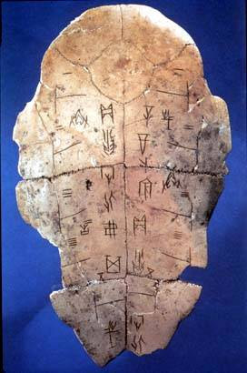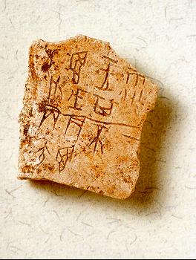

הכתב הסיני השתנה ועבר גלגולים רבים עם השנים.השימוש בו נעשה נפוץ יותר ויותר. הוא נחרת גם על גבי עצים, במבוקים, סלעים, ברונזה.

עם השנים עבר הכתב הסיני שינויים. בתקופת שושלת "זואו" (1122 לפנה"ס – 256 לפנה"ס) קמו ענקי רוח שהביאו לפריחת הפילוסופיה הסינית: לאו טסה (אבי תורת הדאואיזם) וקונג פו טסה (אבי תורת הקונפוציזם). בתקופה זו הומצאו המכחולים, אשר תחילה היו עשויים מסיבים קשים.
בתקופה זו החלו לכתוב ב"כתב החותמות הגדול" (the large seal script""; ובסינית: "da zhuan") חידושו של כתב זה הוא בשיטת הכתיבה האנכית, האחידה והסימטרית. סימניות כתב זה עשירות בקווים מפורטים וברורים בהשוואה לכתב העצמות. הכתב הכיל יותר מ – 5,000 סימניות שונות. כתב זה נחקק על עץ, במבוק, אבני ירקן, בדים ובעיקר על ברונזה. הכתיבה על גבי עצמות הופסקה. כתב זה משמש עד היום לחריתה על גבי חותמות ושלטים.

כתב החותמות הגדול - the large seal script

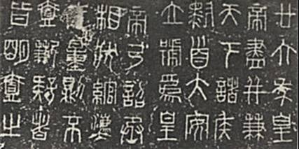

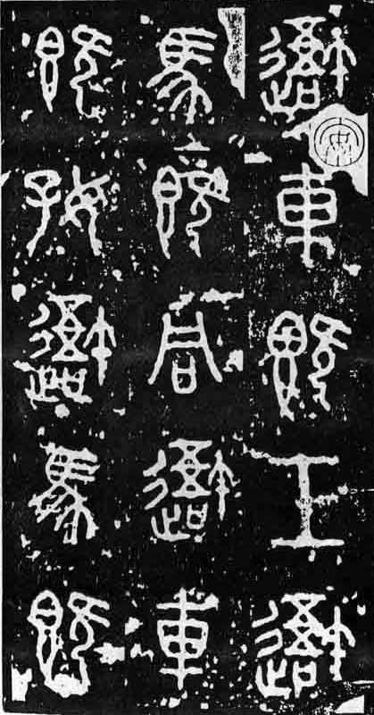

בסוף שושלת "זואו", סין הגדולה הייתה מפוצלת לשבטים ולא הייתה אחידות של הכתב ברחבי הממלכה. הקיסר Chin shin huang (שושלת "קין" הקצרה – 206-221 לפנה"ס) – הביא לאיחוד השבטים לממלכה אחת גדולה ודאג גם ליצירת כתב אחיד וסטנדרטי לכל הממלכה. כך נולד "כתב החותמות הקטן" ("the small seal script" ובסינית: "xiao zhuan") אשר ונפוץ בכל רחבי סין. כתב זה הרבה יותר שיטתי ובו כל הסימניות נכתבו באותו גודל. כתב זה פישט את כתב החותמות הגדול וקווים החליפו את הצורות הפיקטוגראפיות. כתב זה נכתב בחריתה או במכחולים נוקשים. כתב זה משמש עד היום לחריתה על גבי חותמות ושלטים.

כתב החותמות הקטן - the small seal script

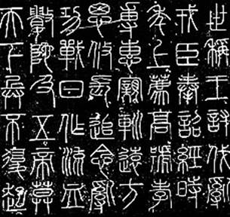

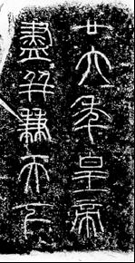
ב- 200 השנים הראשונות של תקופת הזוהר של סין - שושלת "האן" המערבית (206 לפנה"ס – 201 לספירה) התפתח "כתב הפקידים" ("clerical script"; "cursive script"; בסינית: "li shu"; ביפנית: "reisho"). הכתב הינו זורם ונוח יותר. מאופיין בהתחלות וסופים של משיכות – מודגשים. ישנם מתקופה זו שרידי בד המעידים על כתיבה עם מכחול רך ודיו. גם הנייר הומצא בתקופה זו. קליגרף שהצטיין בכתיבה זו היה Zhang chin. כתב זה נמצא כיום עדיין בשימוש בסין וביפן – במיוחד בחריטה על שלטים וברונזה, כתיבה על כלי קרמיקה. כיום בסין כתב זה נכתב בצורה פחוסה ורועדת (על מנת לחקות את תלת המימד של החריתה).

כתב הפקידים - clerical script

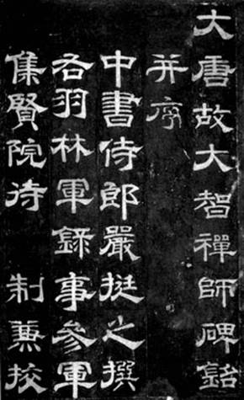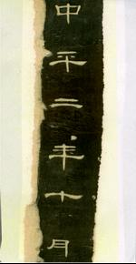

הפריחה של הקליגרפיה החלה בשושלת האן המזרחית. בתקופה זו, מעמד הקליגרפים היה מיוחס, הכתיבה נחשבה לאומנות בפני עצמה. לראשונה מתחיל תיעוד מסודר על הקליגרפים הגדולים.

לקראת סוף שושלת "האן" החל להתפתח ה"כתב החופשי "("the grass script"; בסינית: "cao shu"; ביפנית: "sosho"). אבי כתיבה זו היה Tsui Yuan (77-142). כתב זה חפשי ומחובר עד כדי שקשה לזהות את הסימניות. Tsui yuan (77-142) נחשב לאבי כתב זה. כתב זה נמצא עדיין בשימוש בסין וביפן.

הכתב החופשי - the grass script

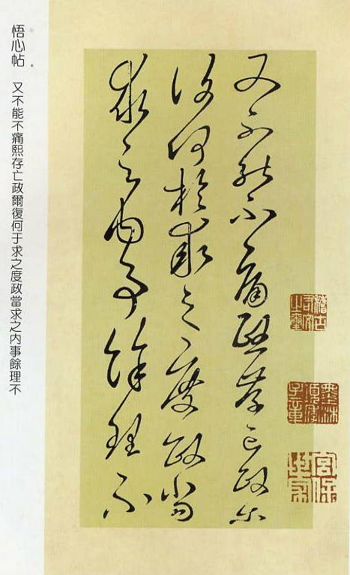
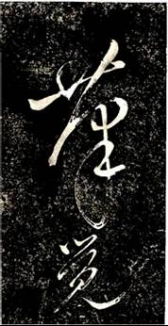
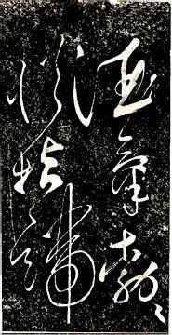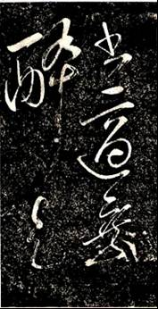

בתקופת שושלת "האן" התפתח גם ה"כתב הזורם" ("the running script"; "the semi cursive script"; בסינית: "xing shu"; ביפנית: "gyosho") – אשר עד היום משמש לתקשורת יום-יומית בשל אופן כתיבתו המהיר. הכתב הוא חצי מחובר, יפה וקל לזיהוי. הכתב פותח ע"י הקליגרף Liu Deheng (25-219). הקליגרף Wang xizhi (303-361) שחי בשושלת "ג'ין" שבאה לאחר שושלת "האן", נחשב לגדול הקליגרפים של כתב זה. עד היום הוא נחשב בסין וביפן ל"מלך" הקליגרפיה.

הכתב הזורם - the running script

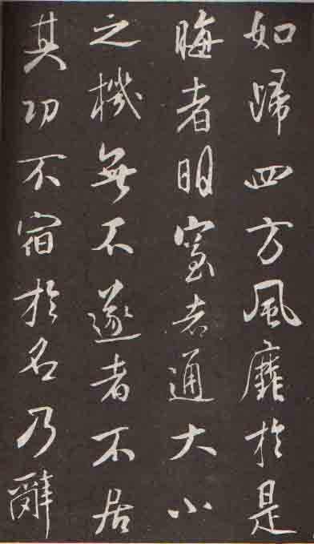

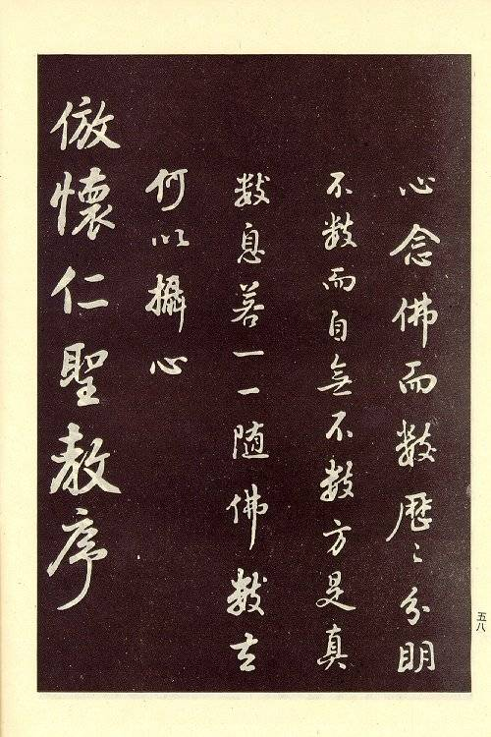

באותה תקופה התפתח גם ה"כתב הסטנדרטי" ("standard script"; בסינית: "kai shu"; ביפנית: "kaisho"). שמו ניתן לו לאחר שהפך לפופולארי. כתיבתו היא בסגנון חד משמעי, מדוייקת בעלת עצמת קו. כתב זה מכיל בתוכו את כל הכללים הבסיסיים בכתב הסיני. בשל תכונותיו אלה, משתמשים בו להדפסת ספרים ועיתונים – עד ימנו. כתב זה פותח ע"י Zhong yao (151-230).

הכתב הסטנדרטי - standard script

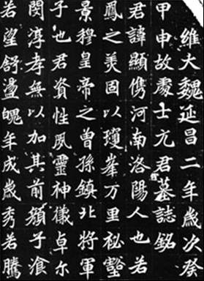

עובדה מדהימה היא, כי 6 הכתבים הנ"ל קיימים, בשימושים שונים, עד היום. לכל אחד מהכתבים חזות ציורית, מעניינת ומרהיבה בפני עצמה.

הכתיבה בעזרת המכחול, קרויה בעברית "קליגרפיה" (בתרגום מילולי: "כתיבה תמה ויפה". יצויין, שקליגרפיה יכולה להתבצע גם בכתבים של שפות שונות כגון לועזית, עברית).

השימוש בכתב בסין נעשה נפוץ יותר ויותר. תחילה השתמשו בו השאמנים. לאחר מכן השתמשו בו אנשי הרוח והפילוסופיה, בעיקר נזירים, אשר כתבו כתבי דת, סוטרות ואף שירה. מאוחר יותר אף אנשי האצולה והקיסרים הסיניים עסקו בכתיבה ונתנו חשיבות גדולה לעיסוק זה.
במרוצת השנים, הפקידים והבירוקרטים למדו אף הם לכתוב (לא להתבלבל: גם הם כתבו במכחול טבול בדיו. עדיין לא הומצאו העטים והעפרונות). מעמד הפקידים היה אז גבוה, בין היתר משום שידיעת הכתב נחשבה לנכס חשוב. על מנת להתקבל למשרת פקיד, לא מספיק היה לדעת לכתוב. הפקידים היו עוברים מבחן קליגרפי. כתיבתם הייתה נבחנת בדקדקנות. דרך הכתיבה למדו על תכונותיהם ומוסריותם (בדומה לגרפולוגיה של ימנו).

אט אט השימוש בקליגרפיה ובכתב נעשה נפוץ יותר בקרב העם ובעיקר בקרב המשכילים. הכתב שימש לצורכי תיעוד, רפואה וכמובן, תרבות: הקליגרפיה, ביחד עם ציור ושירה נחשבו לאומנויות נעלות. שלוש אומניות אלו נקראו "שלושת השלמויות" (“The 3 perfections”) ומי שעסק בשלושתן יחדיו נחשב למלומד. מעניין לציין, כי ציורי הדיו המרתקים ביופיים, התפתחו והתבססו על משיכות המכחול של הקליגרפיה.

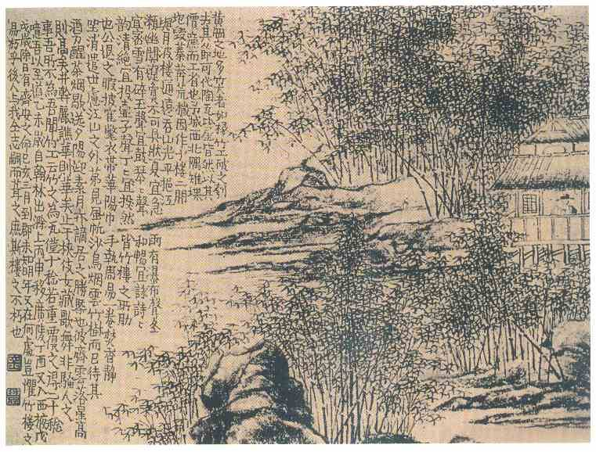
היכן נגמר הציור והיכן מתחילה הקליגרפיה?

עד היום, נשתמרו עבודות קליגרפיה מדהימות של מאסטרים סיניים, המהווים גם היום אבני דרך באומנות זו, ביניהם:

Wang xizhi, Wang XianZhi, Yan zhenqing, Liu gongquan, Cai xiang, Zhang xu, Zhao mengfu, Su shi (su dougpu), Huang Tianjian, Huaisu, Bada Shanren, Ouyang xiu, Li Shutoug, Wang chang ming, Xuang chi, Tng Yin

הכתב מגיע ליפן:

מעניינת העובדה, כי עד המאות 2,3 לספירה לא היה קיים כתב ביפן. במאות 2-3 (בסין: תקופת שושלת Jin ) התחיל הכתב הסיני, דרך קוריאה, להגיע ליפן. היפנים אימצו את הכתב הסיני באופן כזה שלסימניות הייתה משמעות זהה, אך הן בוטאו בשפה היפנית.

בגלל העובדה שהשפה הסינית, לעומת היפנית, חסרה מילות קישור והטיות של פעלים, עלה הצורך ביפן בהמצאת כתב פונטי אשר יתן מענה לחוסר בסימניות סיניות למילים אלה. כך, הנזיר Kookai (774-835) המציא את כתב ה"קאנה" (המורכב מ"הירגנה" ו"קאטגנה") – שהוא כתב פונטי. עד היום, הכתב היפני מורכב מהסימניות הסיניות ("קנג'י") ומה"קאנה".

הקליגרפיה ביפן:

יש לזכור, שהכתב הסיני הגיע ליפן בדרך של קליגרפיה (שהרי באותם ימים לא הומצאו עדיין העט או העפרון. הכתיבה נעשתה ברובה במכחול ולעיתים בחריטה). היפנים שלחו משלחות לסין, לצורך לימוד אומנות זו (כמו גם לימוד אומנויות נוספות ופילוסופיות). המשלחות הביאו איתן ידע וניסיון מסין. אט אט, הקליגרפיה הפכה נפוצה ומוערכת גם ביפן. התחקות אחר מאסטרים סינים הצמיחה ביפן קליגרפים מוערכים בפני עצמם, כגון: Kookai, Kino no Tsuriyaki, Tachibana no Hayanari (842-?), הקיסר Saga (786-842), Ono no Komachi (חיה במאה ה- 9), Ono no Michikaze (894-966), Fujiwara no Sukemasa (944-998), Fujiwara no Yukinari (972-1027), Fujiwara no Muromichi (מאה ה – 9 ).

כדרך היפנים לתת רוח יפנית לאומניות ש"יובאו" מארצות הנכר ("Chinese technique, Japanese spirit") - כך קרה גם עם הקליגרפיה. מעניינת במיוחד היא קליגרפיית ה"זן" וציורי ה"זן" שפותחו ביפן בעיקר ע"י נזירי הזן - בודהיזם, כאשר הידועים מביניהם:
Ikkyu Sojun, Hakuin Ekaku, Juin, Sengai Gibon, Dogen.

קליגרפיית זן – Zen calligraphy

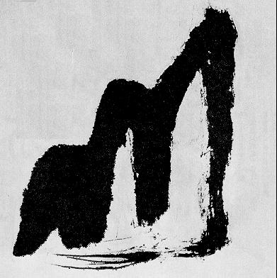

גם ביפן נחשבה אומנות הקליגרפיה לאומנות נעלה וכמו בסין, גם הקיסר, אנשי האצולה והרוח עסקו רבות באומנות זו.

עד היום, שימור אומנות הקליגרפיה חשובה מאוד ליפנים והם משקיעים בכך תשומות רבות. הממשלה דואגת לכך שכל אדם ביפן ידע קליגרפיה; כך למשל, תלמידי בית ספר יסודי לומדים את סוד הכתיבה במכחול כבר מכתה א' למשך מספר שנים. כמו כן, הממשלה תומכת כלכלית בקליגרפים הבולטים (במסגרת פרוייקט ממשלתי שנקרא: "National treasures").

חשוב לציין, כי סין, עברה במהלך ההיסטוריה תקופות קשות של מלחמות, פיצול, כיבושים ודיכויים. במהלך תקופות אלו (ובמיוחד בתקופת הרודן מאו – אשר אסר לאחר המהפכה התרבותית עיסוק באומנות, בכתיבה, בדת וכו'), חווה העם הסיני תקופות של דעיכה ואף רגרסיה בתחום הקליגרפיה (כמו בתחומים אחרים).
לעומת זאת, ביפן, למרות תקופות של מלחמות, הקיסרים והשליטים תמיד נתנו מקום של כבוד לקליגרפיה ולאומנויות ועל כן, הקליגרפיה הייתה תמיד בסימן עליה והתפתחות.

מהו סוד הקליגרפיה?

נשאלת השאלה המתבקשת: מהו סוד הקליגרפיה, מה מושך בה כל כך, איזו תועלת מפיק העוסק בה והמתבונן בה?

הקליגרפיה טומנת בחובה מעלות רבות:

- מדיטציה והירגעות. כאמור, הכתיבה הייתה נפוצה בתחילת הדרך בקרב נזירי הדת אשר כתבו דברי דת, סוטרות ואף שירה. מעשה הכתיבה עצמו ע"י הנזירים שימש למדיטציה והירגעות. גם בימנו, ישנו שימוש כזה בקליגרפיה – ולא רק בקרב נזירי הדת. אימון עקבי בקליגרפיה מביא ל"נטרול" המוח וה"רעש" שהוא מייצר - יש לתת לגוף לדבר.

- התמקדות והתכווננות. בתקופת הדאימיו, השוגונים והסמוראים (החל מהמאה ה – 12), עסקו הסמוראים באומניות שונות כשהחשובות בהן – הקליגרפיה. נעשתה הקבלה גדולה בין תורת הלחימה לבין עבודת הקליגרפיה – בעיקר בעניין ריכוז הדעת, התמקדות, התכווננות, ואחדות הנפש והגוף. הידיעה, כי כמו בקרב, בו יש לך הזדמנות אחת – אחרת אתה עלול למות, כך בקליגרפיה. יש לך הזדמנות אחת – אסור לתקן אף משיכת מכחול ("one off"). גם בימנו, עיסוק בקליגרפיה מביא להתמקדות: הרבה מאוד מאסטרים לתורות לחימה שונות עוסקים גם בקליגרפיה ומספרים על ההקבלה הגדולה בין 2 האומניות.

- איזון הנפש, התבוננות עצמית והתפתחות אישית. כאמור, הקיסרים הסיניים והיפנים, אנשי האצולה והרוח, עסקו באומנות זו. בין היתר, על מנת להשפיע על יכלתיהם בעיסוקי היום-יום ועל התפתחותם האישית והרוחנית. היות והכתב הינו השתקפות של הנפש, ניתן דרכו להשפיע על הנפש ולאזן אותה. כך גם היום. עיסוק באומנות זו ורכישת מיומנות ואיזון בה, משפיעה על הנפש ועל היכולות בתחומים האחרים.

- שיפור יכלת ההתבוננות ושיפור קשר עין-יד, אימון מקביל של אונה הימנית של המוח (האחראית על הדימיון והיצירתיות) והאונה השמאלית (שאחראית על הלוגיקה).

- לחיות את הרגע: כאן ועכשיו. דרך הקליגרפיה לומדים להביע עצמנו ברגע נתון ולהיות אותנטיים, ליהנות מהרגע, להתרכז רק בו (בדומה למדיטציית "זן"). לאחר הכתיבה אנו מתבוננים ביצירה אשר מהווה עדות קפואה לתהליך, כמראה. אז אנו משולים למראה המתבוננת במראה – מצב אמיתי ונקי. כמו החיים, אנו ניווכח שהקליגרפיה משתנה מרגע לרגע.

- אסטטיקה ואומנות. כאשר הקליגרפיה נעשית באופן מאוזן, ממוקד, "נקיה" מאגו, אותנטית, היא תשקף את האנרגיה והנפש של הכותב. יהא בה "emotional appeal" לצופה וככזו, היא תהא מרגשת ו"תעבוד" מבחינה אסטטית, תהא מעניינת ונעימה למראה. כמו לפני שנים, כך בימנו אנו, נהוג לתלות במדינות המזרח הרחוק , עבודות קליגרפיה יפות (בדר"כ בצורת מגילה) – ברחבי הבית, במקדשים, במוסדות ציבור, במסעדות וכד'.

- הקליגרפיה מציבה אתגר רגשי לצופה. כאשר מתקיימים ביצירת הקליגרפיה האלמנטים הנ"ל, היא תיגע בלב הצופה. התבוננות רבה ביצירות קליגרפיה מאמנת את הצופה בהערכת אסטטיקה. אך מעבר לכך, היא מאמנת אותו בקליטת ה “emotional appeal” של היוצר. אם יצליח בכך, ירגיש נגיעה בליבו...

- ישנו משפט סיני האומר: "ציור אחד שווה אלף מילים". התעמקות והבנת הציור שמרכיב את הסימניות השונות, מביא אותנו להתעמקות במשמעות המילה, מלמד על פילוסופייה, תרבות ודרכי החשיבה בעבר הרחוק במזרח.

לקליגרפיה חוקים וכללים אשר על העוסק בה להישמע להם. יחד עם זאת, יש לו עדיין הרבה חופש פעולה, אשר בו יכול הקליגרף לבטא את עצמו וליצור מגוון רחב של קליגרפיות.

חשוב מאוד להדגיש, כי בסין וביפן, העיסוק בקליגרפיה הינו דרך חיים (המילה היפנית לקליגרפיה: "shodo" - "sho"(כתיבה) -"do" (דרך)). הדגש הינו על הדרך ולא על התוצאה. העיסוק בקליגרפיה הוא יום-יומי. נדרשת התמסרות מלאה של התלמיד ושל המורה. כולנו זוכרים את הסרט הדרום קוריאני "אביב, קיץ, חורף, סתיו, אביב" בו הבחור, שרצח את אהובתו, נדרש ע"י המאסטר שלו לגלף במשך יממה שלמה קליגרפיה של "סוטרת הלב" (אותה כתב המאסטר בעזרת זנב חתולו). אנו עדים בסצנה זו לשינוי הגדול שעובר הבחור – מזעם, פחד ובלבול - לרוגע, הבנה ושלמות עצמית. כך גם, בסרט הסיני "גיבור", אנו נוכחים איך לאחר אימונים רבים שעשה לצורך הריגת הקיסר, מבין גיבור הסרט, דרך האימון בקליגרפיה והבנת משמעות הסימניות שלה, כי אל לו להרוג את הקיסר.

כאמור, עד היום, בסין וביפן, הקליגרפיה רלוונטית ורבים רבים הם העוסקים והמתעניינים בה. זוהי אומנות מוערכת אשר קשורה באופן הדוק לשורשי התרבות של עמים אלו. ניתן לראותה מוצגת במוזיאונים רבים ובתערוכות לרוב. ישנן אינסוף אפשרויות ליצור קליגרפיה: החל מקליגרפיה מסורתית וכלה בקליגרפיה עכשוית; החל בקליגרפיה רכה ונשית וכלה בקליגרפיית זן חזקה; החל מקליגרפיה מסודרת ומדוייקת וכלה בקליגרפיה מחוברת ומשתוללת; החל מקליגרפיה עמוסה וכלה בקליגרפיה מינימליסטית.

אין צורך לדעת ולהבין את הכתב הסיני, על מנת ליהנות מיצירות הקליגרפיה המגוונות, להעריך את ערכן האומנותי, להתחבר ל " emotional appeal " שלהן ולחוש את האנרגיה היוצאת מהן - כאילו נכתבו זה עתה.

לאחר מלחמת העולם השנייה, פותחה (בעיקר ביפן ולאחרונה אף בסין) אסכולה של קליגרפיה אומנותית – שבה בעצם האומנים פורצים את הגבולות, שוברים את המוסכמות ומתייחסים לקליגרפיה כאל אמצעי ליצירת עבודת אומנות אחרות.

***
אוריין עינת-צפניוק חייתה ביפן ולמדה במשך שנתיים קליגרפיה וציור דיו. למדה בארץ קליגרפיה סינית-יפנית במשך 7 שנים. יחד עם תרצה פייטן-סלע, מלמדת קליגרפיה סינית-יפנית בקמפוס "ברושים" השייך למועדון הספורט - אוניברסיטת תל אביב.

לפרטים לגבי הקורס: http://www.broshim.tau.org.il/OpenCourses/calligraphy.aspx
פרטים נוספים בטל': 054-7891291

*עזרו במציאת מקורות: תרצה פייטן סלע, גיא רוזנר

